【例4-38】绘制球面图
>> sphere(20)
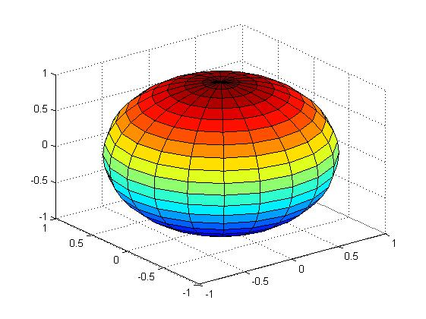
图4-38球面图

